Fouarge

Etienne

BTS SIO 1

**ADMINISTRATION RÉSEAUX**

**WINDOWS SERVEUR**





TABLE DES MATIERES

TITRE 1 3

TITRE 2 3

# Création et configuration de Windows serveur sur WMware

Cliquer sur New Virtual Machine afin de créer une nouvelle machine virtuelle

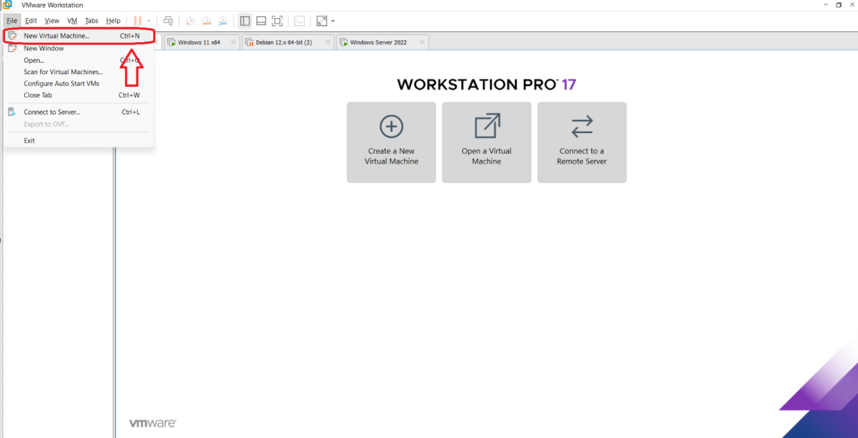

Cliquer sur Typical (recommanded) puis cliquer sur next.

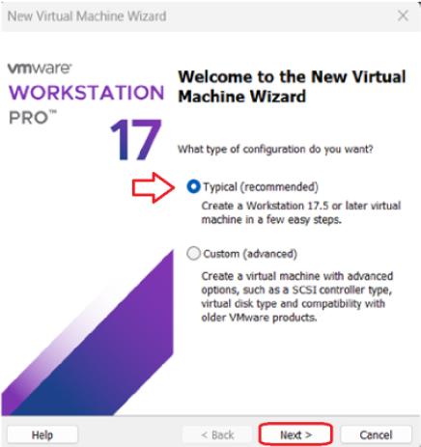

Cliquer sur:” I will install the operating system later” et cliquer sur next.

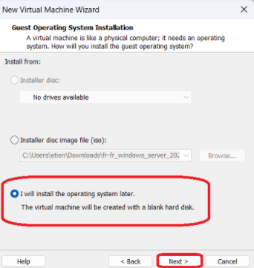

Cocher Microsoft Windows et la version Windows Server 2022 puis cliquer sur next.

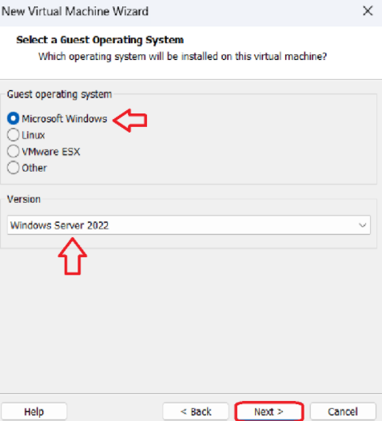

Indiquer le nom de la machine virtuelle et cliquer sur next.

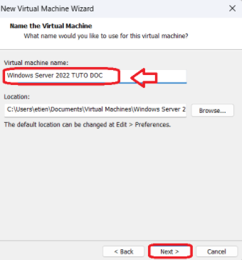

Cliquer sur Split virtual disk into multiplesfiles et cliquer sur next.

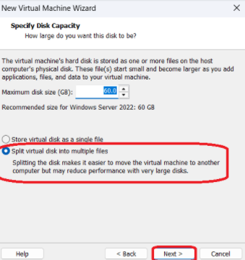

Cliquer sur customize Hardware

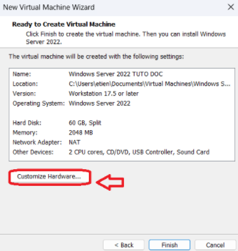

Cliquer sur processors et indiquer « 1 » dans Number of processors et « 2 » dans Number of core processor.

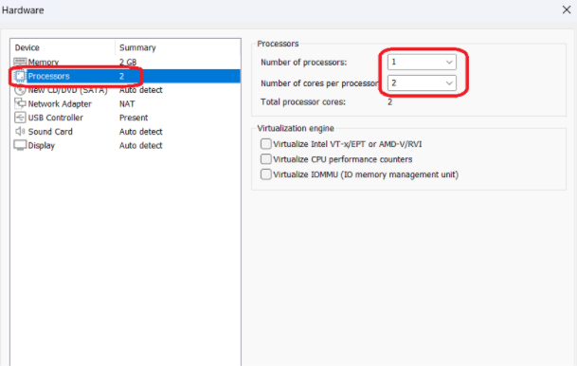

Cliquer sur « New CD/DVD (SATA) et cliquer sur Use ISO image file.

Cliquer sur browse et chercher le fichier ISO de votre Windows serveur 2022.

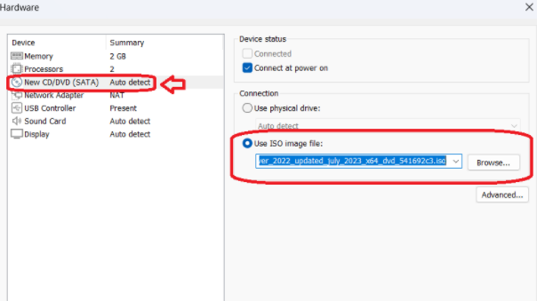

Cliquer sur Network Adapter et cocher  “Custom : Specific virtual network” et configure sur VMnet1 (Host-only), puis cliquer sur close.

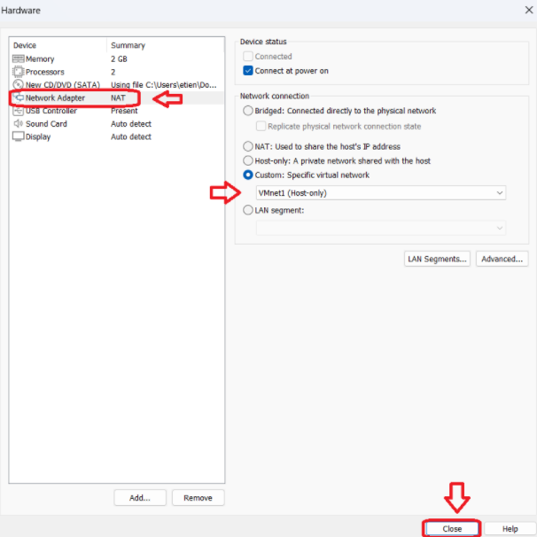

Cliquer sur finish afin de créer la machine virtuelle.

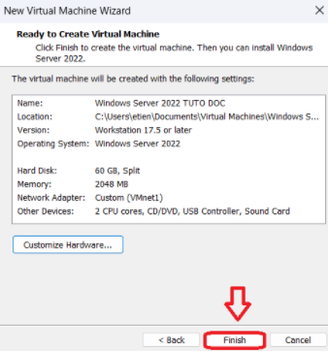

La machine virtuelle « windows server 2022 » a été créer maintenant cliquer dessus dans l’ongler library.

**ATTENTION : Il faudra spam une touche du clavier apres avoir cliquer sur Power pour lancer l’instalation sinon ça lance le BIOS.**

Cliquer sur Power on this virtual machine.

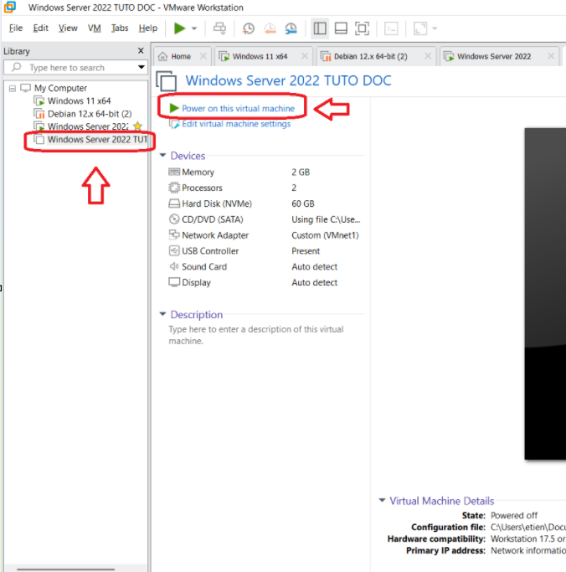

## Installation de Windows Serveur

Configurer la langue et cliquer sur suivant.

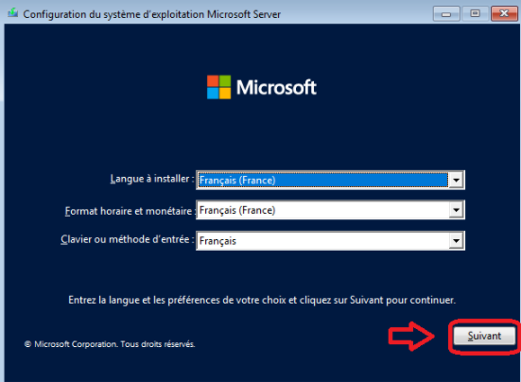

Cliquer sur installer maintenant.

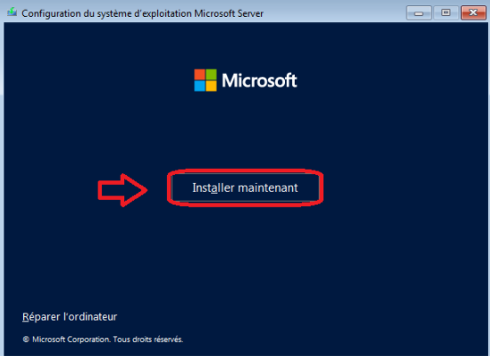

Cliquer sur « Je n’ai pas de clé de produit ».

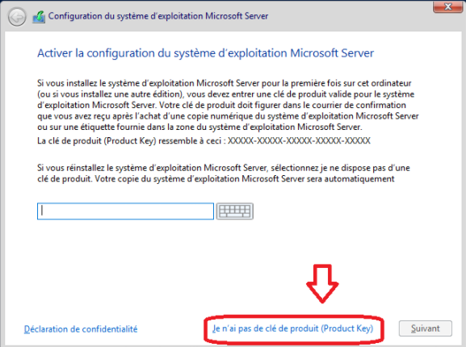

Cliquer sur Windows Server 2022 Standard (expérience de bureau) afin d’avoir une interface visuelle (sinon c’est une interface en ligne de commande).

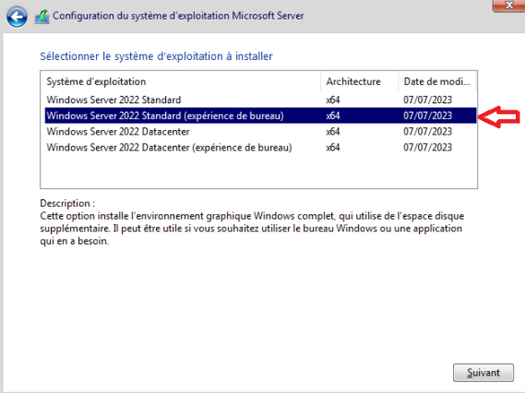

Lire en entier les conditions du contrat et cocher la case « j’accepte les termes du contrat », puis cliquer sur suivant.

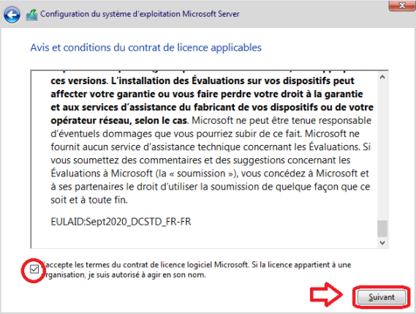

Cliquer sur l’option « personnalisé ».

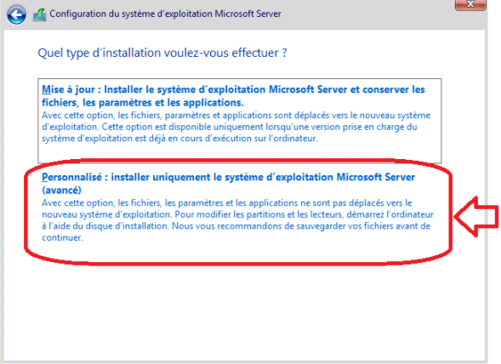

Cliquer sur « nouveau ».

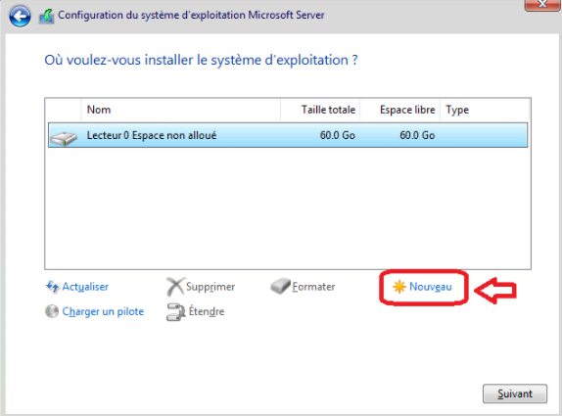

Cliquer sur « appliquer »

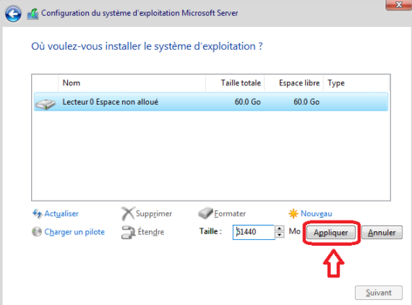

Cliquer sur OK.

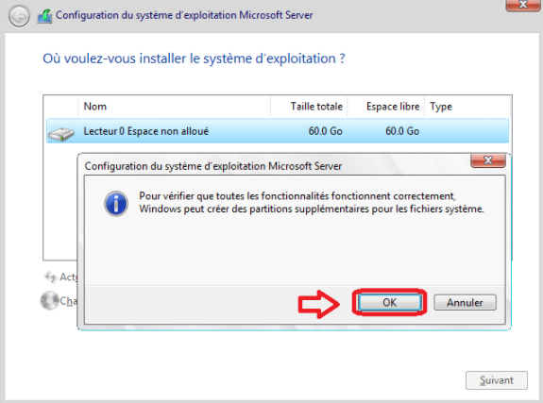

Cliquer sur suivant.

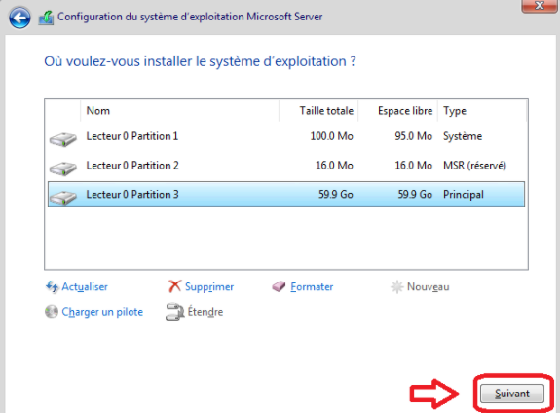

L’installation peut prendre quelques minutes en fonction des performance votre SSD si vous avez un vieux disque dur vous pouvez sortir prendre l’air 30 minutes.

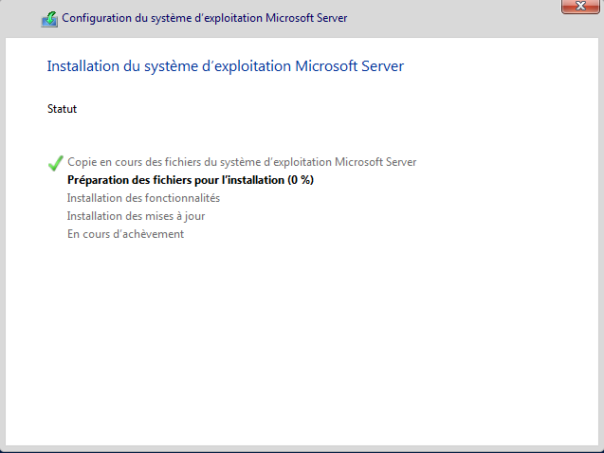

Rentrer votre mot de passe (12 caractères dont majuscule et caractères spéciaux) puis cliquer sur terminer.

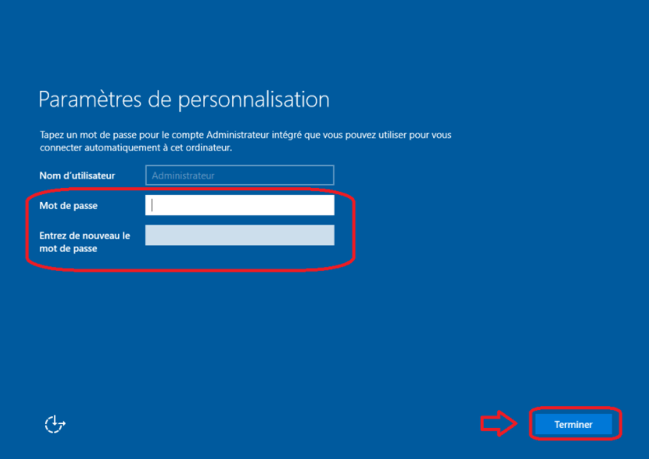

**Exemple de nomenclature pour une documentation technique**

1. Prérequis techniques
   1. Configuration système (Processeur, RAM, Stockage)
   2. Configuration de la VM (Interfaces Réseaux)
   3. Solutions logicielles nécessaires (Système d’exploitation, logiciel à installer, services…)
   4. Toutes informations techniques nécessaires à savoir …
2. Configuration de VMWare
   1. Virtual network Editor
   2. Configuration des VMs
3. Contexte / Cadre de l’exercice / TP / Projet
   1. Rappel du cahier des charges
   2. Analyse du besoin
   3. Réponse au cahier des charges
   4. Solutions apportées
4. Installation du système d’exploitation/Logiciels/Rôles/Services/Fonctionnalités
5. Configuration du système d’exploitation/Logiciels/Rôles/Services/Fonctionnalités
6. Paramétrages du système d’exploitation/Logiciels/Rôles/Services/Fonctionnalités
7. Conclusion / Rapport de clôture de projet
8. Débug / Incident rencontré + résolution
9. Index / Glossaire
10. Sources de documentation

**Conseils :**

Soyez explicites et le plus précis possible dans les descriptions textuelles accompagnants vos screenshots.

Un screen == une explication

N’hésitez pas à expliquer les principes théoriques / techniques et définitions des mots / technologies / méthodes / processus / etc… que vous exploitez.

Justifiez autant que cela est possible, vous pouvez imager vos propos à l’aide de schémas / images / métaphores / etc…